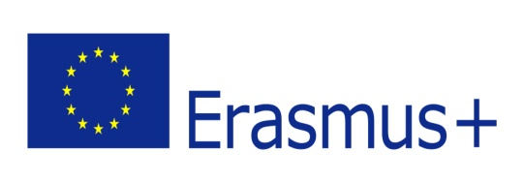 | 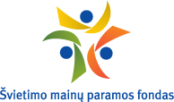 | 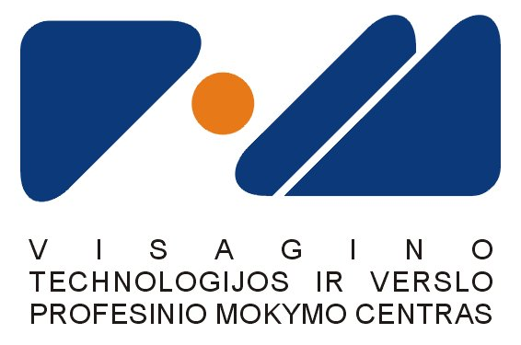
Erasmus+ projektas Nr. 2022-1-LT01-KA122-VET-000071178
,,Skaitmenizacija pameistrystėje - iššūkis ar galimybė
mokymosi procese?“

ATRANKOS DALYVIO ANKETA - PRAŠYMAS
_______
data
Vardas, pavardė
Gimimo data |  | asmens kodas
Gyvenamoji vieta: gatvė, namo Nr., pašto indeksas, miestas (kaimas)
Telefonas
El. pašto adresas
Darbovietė (mokyklos pavadinimas)
Anglų, vokiečių kalbos lygis
Kita svarbi informacija (sveikata, maitinimosi ypatumai, alergijos)
Vizito užsienyje metu norėčiau daugiau sužinoti apie šiuos profesijos dalykus

